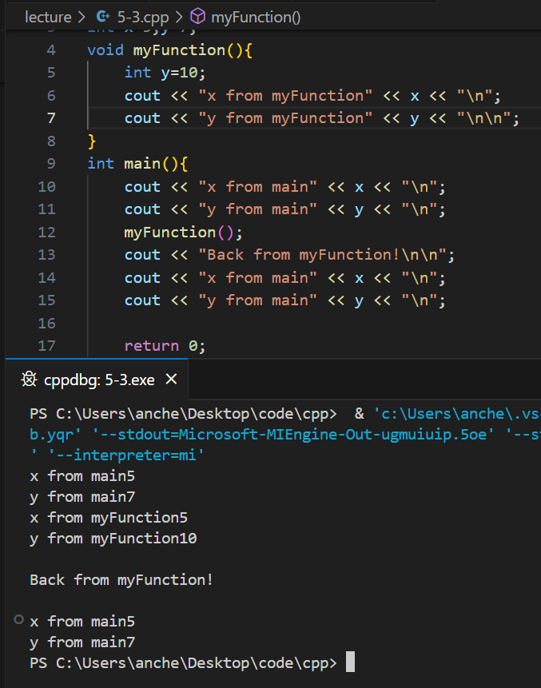
myFunction函数中定义的y具有局部生存期，在函数运行完毕时结束，故在main函数中调用的y值为7

